**GIỚI THIỆU GIẢI PHÁP KỸ THUẬT**

**XÂY DỰNG HỆ THỐNG HỘI NGHỊ TRUYỀN HÌNH CHO BÌNH DƯƠNG**

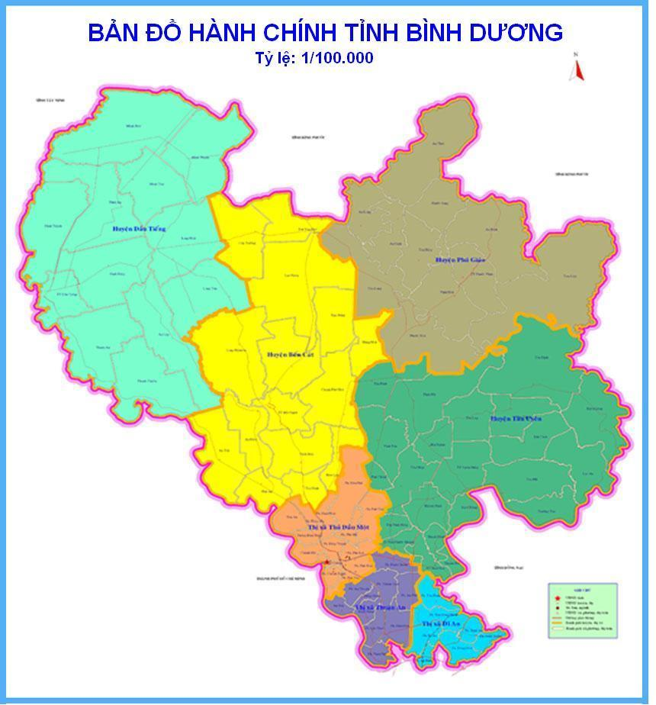

**MỤC LỤC**

A - TỔNG QUAN 3

I. MÔ TẢ TỔNG QUAN 3

II. CÁC THÀNH PHẦN CỦA GIẢI PHÁP 3

B - ĐỀ XUẤT GIẢI PHÁP 5

I. Thiết bị đầu cuối SX10 5

II. Bàn trộn tín hiệu analog Yamaha MG-10XU 6

III. Tăng âm liền mixer 30W ToaA-2030 6

IV. Loa hộp treo tường 7

C - KẾT LUẬN 7

# A - TỔNG QUAN

# MÔ TẢ TỔNG QUAN

**Phạm vi giải pháp:**

Giải pháp này được đề xuất cho việc xây dựng Hệ thống Hội nghị truyền hình trên nền tảng IP, phục vụ cho công tác hội họp của Tỉnh Ủy, Huyện Ủy và UBND các xã, phường. Giải pháp áp dụng các công nghệ tiên tiến hiện đại nhất được các hãng liên tục cập nhật công nghệ tối ưu và hiệu quả. Giải pháp được đề xuất trên cơ sở đảm bảo các tiêu chuẩn mở trên thế giới và đáp ứng TCVN.

**Hội nghị truyền hình là gì ?**

Hội nghị truyền hình (tiếng Anh: VideoConferencing) là hệ thống thiết bị (bao gồm cả phần cứng và phần mềm) truyền tải hình ảnh và âm thanh giữa hai hoặc nhiều địa điểm từ xa kết nối qua đường truyền mạng Internet, WAN hay LAN, để đưa tín hiệu âm thanh và hình ảnh của các phòng họp đến với nhau như đang ngồi họp cùng một phòng họp; Thiết bị này cho phép hai hoặc nhiều địa điểm cùng đồng thời liên lạc hai chiều thông qua video và truyền âm thanh.

So với việc tổ chức các cuộc họp truyền thống, giải pháp hội nghị truyền hình mang lại nhiều lợi ích như :

* Tiết kiệm thời gian di chuyển
* Tiết kiệm kinh phí
* Thực hiện cuộc họp trực tuyến giữa nhiều địa điểm khác nhau
* Nhanh chóng tổ chức cuộc họp
* Lưu trữ toàn bộ nội dung cuộc họp
* An toàn bảo mật
* Chất lượng hội nghị ổn định
* Độ ổn định của hình ảnh và âm thanh cao

**Xây dựng Hệ thống Hội nghị truyền hình cho tỉnh Bình Dương**

Tỉnh Bình Dương hiện có 1 tỉnh ủy, 9 huyện ủy và 91 xã, phường. Việc tổ chức các cuộc họp, hội nghị để trao đổi, đồng bộ thông tin và phổ biến đường lối chính sách của Đảng và Nhà nước là rất thường xuyên. Một hệ thống hội nghị truyền hình chất lượng cao, ổn định không những giúp tiết kiệm thời gian, chi phí mà còn mang lại năng suất và hiệu quả lao động cao hơn.

# CÁC THÀNH PHẦN CỦA GIẢI PHÁP

Các thành phần của một giải pháp hội nghị truyền hình :



* **Thiết bị điều khiển trung tâm (MCU) :**

Là thiết bị điều khiển đa điểm, cho phép kết nối nhiều thiết bị đầu cuối (Endpoint) cùng tham gia vào một phiên làm việc hội nghị truyền hình. Hình ảnh, âm thanh từ các thiết bị đầu cuối được nhận về, trộn và chia hình hiển thị theo yêu cầu của người quản lý hệ thống

* **Call Manager :**

Call Manager có chức năng báo hiệu (signaling). Khi các điểm muốn tham gia cuộc họp thì phải gửi báo hiệu đến Call Manager. Sau đó, các lưu lượng hình ảnh và âm thanh của cuộc họp sẽ do MCU xử lý. Lưu lượng sẽ đi từ một điểm về MCU, rồi từ MCU truyền xuống các điểm còn lại.

* **Thiết bị đầu cuối (End-point) :**

Gồm: camera độ phân giải HD; micro đa hướng; thiết bị mã hóa, giải mã tín hiệu hội nghị điện tử đa phương tiện (Codec); điều khiển từ xa;

Có chức năng thu nhận hình ảnh, âm thanh (qua camera, micro) mã hóa chúng rồi chuyển qua giao diện mạng. Các Endpoint còn có cổng giao tiếp với máy tính (PC, Laptop) cho phép kết nối và trình chiếu các tài liệu từ máy tính của điểm đó tới các Endpoint đầu xa trong cùng một phiên làm việc hội nghị truyền hình

* **Thiết bị ngoại vi :**

Gồm loa, mixer, Tivi chuyên dụng

MCU và Call Manager sẽ đặt tại Tỉnh Ủy. Ngoài ra, Tỉnh Ủy cũng cần thiết bị đầu cuối và ngoại vi phục vụ cho việc tổ chức cuộc họp tại Tỉnh Ủy. Ở Huyện Ủy và các xã, phường, chỉ cần lắp đặt thiết bị đầu cuối và ngoại vi là có thể tham gia cuộc họp.

Bên cạnh thiết bị, đường truyền cũng là yếu tố quan trọng ảnh hưởng đến chất lượng cuộc họp. Với các công nghệ nén hiện đại như H264, H265, lưu lượng cho các cuộc hội nghị truyền hình không lớn, nhưng đường truyền phải đảm bảo độ ổn định cao và độ trễ thấp.

# B - ĐỀ XUẤT GIẢI PHÁP

Hệ thống hiện hữu đã có đủ thiết bị tại Tỉnh Ủy và Huyện Ủy, sử dụng thiết bị của hãng Cisco. Do đó, để tối ưu về mặt kỹ thuật, tính tương thích và chi phí, chúng tôi đề xuất tận dụng thiết bị hiện hữu và tiếp tục sử dụng thiết bị của hãng Cisco cho 91 xã, phường.

Các thiết bị bao gồm :

* **Thiết bị đầu cuối : SX10**
* **Bàn trộn tín hiệu analog Yamaha MG-10XU**
* **Tăng âm liền mixer 30W Toa A-2030**
* **Loa hộp treo tường 10W Toa BS-1034**

Dưới đây là mô tả chi tiết kỹ thuật các thiết bị tại một phường, xã.

# Thiết bị đầu cuối SX10

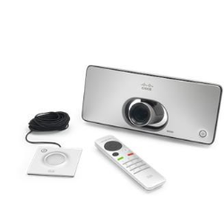

Đây là dòng thiết bị được thiết kế phù hợp với các phòng họp vừa và nhỏ, sức chứa từ 15 đến 20 người họp, hỗ trợ kết nối các thiết bị ngoại vi: loa, âm ly, HDMI,…

Bộ sản phẩm đi kèm với :

* Camera Full HD, 5x zoom PTZ
* Bộ mã hóa/giải mã tín hiệu
* Bộ micro để bàn
* Bộ điều khiển từ xa
* Hệ thống tủ rack

Kết hợp với hệ thống điều khiển trung tâm, có thể :

* Khởi tạo cuộc họp; Kết thúc cuộc họp
* Lịch sử cuộc họp
* Điều khiển camera
* Chia sẻ màn hình trình chiếu

Số lượng : 01 bộ



# Bàn trộn tín hiệu analog Yamaha MG-10XU

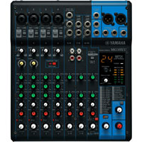

* Số kênh: 10
* Ngõ vào Mic: 4
* Ngõ vào Line: 4 mono + 3 Stereo
* Nguồn Phantom: 48V
* Đáp tuyến tần số: 20Hz~46KHz
* Độ méo tiếng: -128dBu
* Độ nhiễu xuyên âm: -83dB
* Nguồn điện: Adaptor PA-10
* Công suất tiêu thụ: 22.9W
* Kích thước: 244 x 71 x 294mm
* Trọng lượng: 2.1Kg
* Số lượng : 01 cái

# Tăng âm liền mixer 30W ToaA-2030

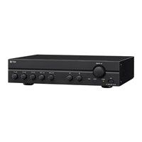

* Nguồn điện: 220-240V AC hoặc 24V DC
* Công Suất: 30W
* Đáp tuyến tần số: 50-20,000Hz
* Độ méo tiếng: Dưới 1%
* Tỉ lệ S/N: Hơn 60dB
* Kích thước: 420(R) x 100.9 x 280.3(S) mm
* Trọng lượng: 5 kg
* Số lượng : 01 cái

# Loa hộp treo tường

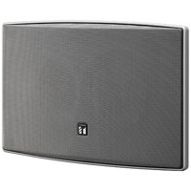

* Công suất: 10W
* Độ ồn: 90 dB
* Tần số đáp ứng (Hz): 120 - 20,000
* Trở kháng (ohm): 1000
* Kích thước (mm): 210 (W) × 330 (H) × 80 (D)
* Trọng lượng (kg): 1.4Kg
* Số lượng : 02 cái

**Tóm tắt danh mục thiết bị tại các phường, xã:**

|  |  |  |
| --- | --- | --- |
| **Mô tả** | **Số lượng** | **Ghi chú** |
| CTS-SX10N-K9 | 91 | Thiết bị end-point cho các xã/phường |
| Màn hình chuyên dụng 55" | 91 |  |
| Hệ thống loa cho phòng họp 15 người | 91 |  |
| Thiết bị mạng | 91 |  |
| Giá treo, kệ đặt thiết bị | 91 |  |

# C - KẾT LUẬN

Với giải pháp kỹ hội nghị truyền hình được đề xuất, chúng tôi đảm bảo sẽ cung cấp cho tỉnh Bình Dương giải pháp hội nghị có khả năng sẵn sàng cao, linh hoạt, dễ dàng mở rộng nâng cấp, chi phí đầu tư hiệu quả, đáp ứng các nhu cầu hiện tại và phát triển trong tương lai của tỉnh.

*TP. Hồ Chí Minh, ngày 24 tháng 10 năm 2018*

**ĐẠI DIỆN HỢP PHÁP CỦA NHÀ THẦU**